新 书 推 荐

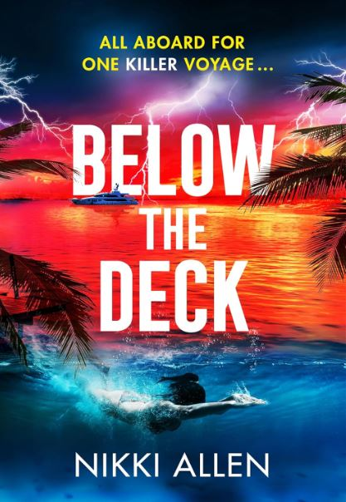
中文书名：《甲板之下》
英文书名：BELOW THE DECK
作 者：Nikki Allen
出 版 社：Pan Macmillan
代理公司：Blake Friedmann/ANA/Brady
页 数：368页
出版时间：2026年7月
代理地区：中国大陆、台湾
审读资料：电子稿
类 型：惊悚悬疑

内容简介：

一部氛围感拉满、节奏紧绷的海上悬疑佳作。一场奢华远洋之旅，讲述发生在公海之上、藏在假面之下的人性博弈与致命杀机。

这场惊心动魄的海上惊魂，尖锐地剖开了精英阶层的光鲜外壳，使读者思考亲密关系与幽暗人性。当度假天堂沦为密闭牢笼，本书用紧凑刺激的叙事告诉我们，深海风浪从不是最可怖的绝境，人心深处的谎言、猜忌与执念，才是无处可逃的致命暗潮。

***

五星尊享服务，头等谋杀凶案。

在阳光炽热、风情迷人的法国波利尼西亚海域，一场航海之旅正在上演。三位崭露头角的行业新星，他们的首席执行官以及各自的伴侣正在过着梦寐以求的生活：畅饮鸡尾酒，邂逅珊瑚礁，以及再辛勤工作一年，便能得到犒赏的承诺。

但这艘豪华大游艇空间局促，众人之间朝夕相处，紧张的氛围逐渐滋生——不仅宾客之间如此，就连侍奉众人的船员间也暗流涌动。很快，秘密浮出水面，婚姻濒临破裂，危险更在甲板之下步步紧逼。当发现有一名乘客死亡，光鲜浮华的表象就此彻底崩塌。

只因在这片公海之上，每个人都藏着隐秘心事，但是，没有人能逃避自己所犯下的过错。

《甲板之下》是尼基·艾伦（Nikki Allen）带来的一部节奏紧凑、惊心动魄的度假悬疑小说，非常适合喜爱露丝·韦尔（Ruth Ware）、露西·克拉克（Lucy Clarke）的读者阅读。

作者简介：


尼基·艾伦（Nikki Allen），曾从事记者和撰稿工作，同时也是一名持证心理咨询师。她酷爱阅读，在读到多起发生于哥斯达黎加雨林的人员失踪真实案件后，萌生了创作处女作《隐匿之地》（The Hidenaway）的想法。

尼基出生于荷兰，在英国伍斯特郡的一座乡村长大，是村里唯一的犹太裔孩子。现与家人定居北伦敦。《甲板之下》是她的第二部小说。

媒体评价：

“一部精妙绝伦、反转迭起的悬疑佳作，让人忍不住想大声警示书中人物！我全程看得入迷。”
—— 彼得·詹姆斯（Peter James），畅销系列小说《罗伊·格雷斯》（Roy Grace）作者

“全书节奏把控无可挑剔，从开篇到高潮炸裂的收尾一气呵成。我两天就一口气读完，耳畔仿佛仍萦绕着虫鸣，肌肤也似能感受到热浪。绝对是夏日必读书目 —— 尼基·艾伦，值得万众瞩目。”
—— 萨拉·古德温（Sarah Goodwin），《游艇》（The Yacht）作者

“绝佳的解压休闲读物。我沉浸在这场沉浸式航海体验之中（我可绝不会坐游轮，就怕遇上恶劣天气！），书中遍布细微线索，暗藏着谁在算计谁的伏笔。尼基极其擅长将每一处细节刻画得真实可信，让人能真切脑补出故事场景与各色人物。阅读体验轻松流畅，堪称上乘，是夏日优选好书。”
—— 阿曼达·雷诺兹（Amanda Reynolds），畅销书《靠近我》（Close to me）作者

“一场奔赴天堂的航行，最终却迎来动荡又残酷的结局。这是一部氛围感十足、情节紧绷的悬疑小说，交织着黑暗秘辛、暗流涌动的欲望与深埋心底的怨恨。艾伦巧妙将异域风情的背景、反转不断的剧情，与立体的人物塑造、尖锐的社会议题相融，让我爱不释手！”
——T.J.爱默生（T.J. Emerson），畅销书《最后的辛克莱夫人》（The Last Mrs Sinclair）作者

“这部反转不断的悬疑小说文笔精巧，深入揭露了谎言欺骗与厌女思想的阴暗面。这是一段令你终生难忘的旅程。”
—— 克里斯·布里奇斯（Chris Bridges），麦克德米德新人奖入围作家，著有《病入膏肓》（Sick to Death）

感谢您的阅读！
请将反馈信息发至：版权负责人
Email：Rights@nurnberg.com.cn
安德鲁·纳伯格联合国际有限公司北京代表处
北京市海淀区中关村大街甲59号中国人民大学文化大厦1705室, 邮编：100872
电话：010-82504106, 传真：010-82504200
公司网址：http://www.nurnberg.com.cn
书目下载：http://www.nurnberg.com.cn/booklist_zh/list.aspx
书讯浏览：http://www.nurnberg.com.cn/book/book.aspx
视频推荐：http://www.nurnberg.com.cn/video/video.aspx
豆瓣小站：http://site.douban.com/110577/
新浪微博：安德鲁纳伯格公司的微博_微博 (weibo.com)
微信订阅号：ANABJ2002


